5月22日动态

星期三 天气：晴天 出勤人数：21人

**观察一：晨间入园—我能早早上学**

今天是周三，时间截止到8点20分时，**李哲、高筠迪、仲思齐、蔡松霖、胡希瑶、王晔，汪子恒，高梓歆、陈煦、唐可一、郭陶霖、苏媛**小朋友已经准备就绪，准备出发玩游戏啦！

**观察二：户外活动—我会文明游戏**

本周，小朋友们都是和其他班的小班幼儿进行户外混龄游戏。孩子们比较多，我们班大部分小朋友都能在户外活动中与同伴轮流游戏，排队游戏，并能用文明的言行举止与同伴相处。希望**邢永望，刘芃泽、胡希瑶、王晔**能遵守户外游戏的规则，不追逐不奔跑，同时礼貌友好的与同伴游戏，爱护我们的户外环境喔。

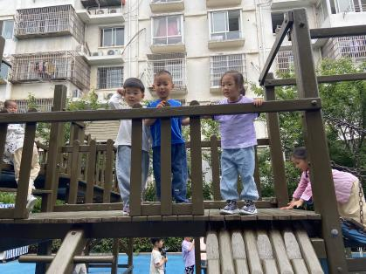 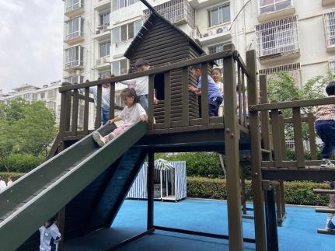 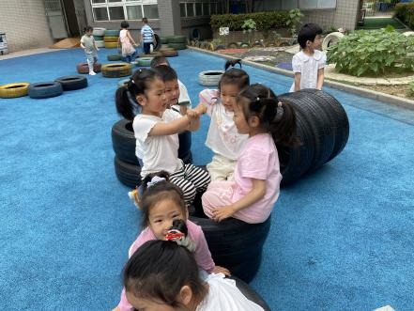

**观察三：集体活动—音乐《我有小手》**

《我有小手》是一首F大调，4\4拍歌曲。歌曲节奏鲜明、曲调活泼。全曲用一句歌词进行重复，简单易懂却曲调各异，四句歌词的音高控制是难点。本活动欲从幼儿的生活经验从发，设计看图谱玩节奏游戏和看图片创编歌词，充分调动幼儿的多种感官，使幼儿在愉悦的音乐活动中养成良好的节奏感，提高动作的协调能力。**郑诗俊，王晔，汪子恒，户亚玥，邢永望，蒋婉柔，高筠迪、高梓歆、胡希瑶、苏媛、唐可一、郭陶霖、胡皓霆、李哲、沈星延、蔡松霖、王梓雯、陈煦、刘芃泽、彭鑫奕、仲思齐**乐意创编不同的手部动作，体验表演活动的快乐。

